UNIVERSIDAD NACIONAL AUTÓNOMA DE NICARAGUA

UNAN-León



FACULTAD DE CIENCIAS Y TECNOLOGÍA

DEPARTAMENTO DE COMPUTACIÓN

INGENIERÍA EN TELEMÁTICA

COMPONENTE: Seguridad de Redes

DOCENTE: Aldo Martínez

TEMA: OpenSSL

FECHA: 03/06/19

INTEGRANTE: Jonathan Eduardo Ochoa Velasquez 15-01898-0

¡A la libertad por la Universidad!

Para la realización de esta práctica tenemos que tener instalado OpenSSL ya sea en Windows o distribuciones Linux.

1. Como primer paso, comprobaremos la lista de algoritmos simétricos que soporta esta herramienta, para esto ejecutaremos el comando
openssl ciphers.
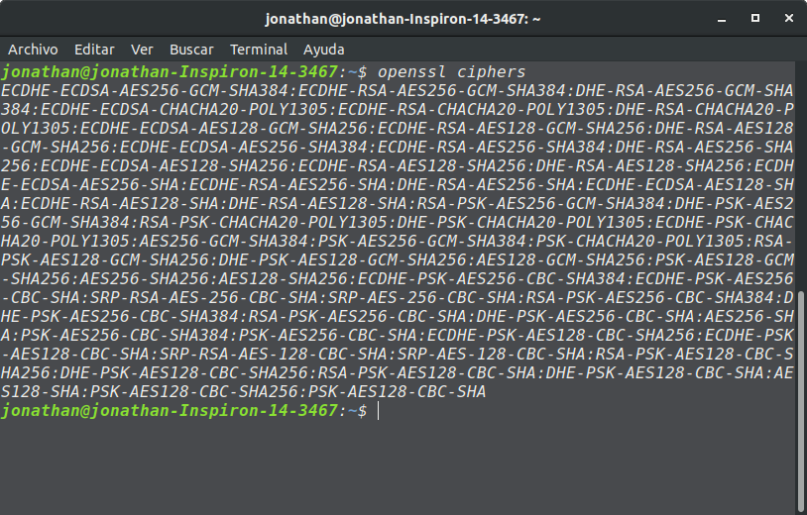
En la captura podemos observar todos los comando disponibles que podemos utilizar.

2. Cifrar un mensaje de prueba
Para cifrar un mensaje siga los siguientes pasos.
- Crear un documento de texto.
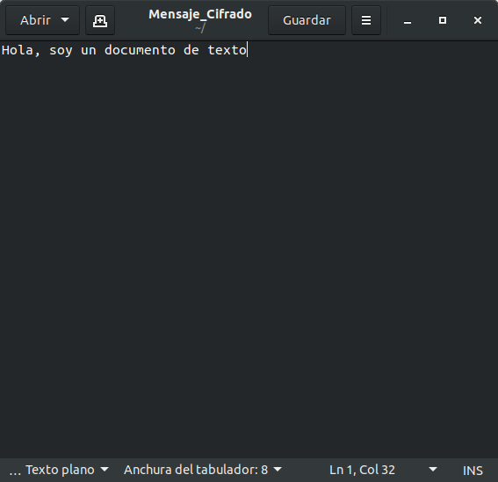
- Mirar en la documentación de OpenSSL cómo se utiliza el comando enc para cifrar y descifrar.
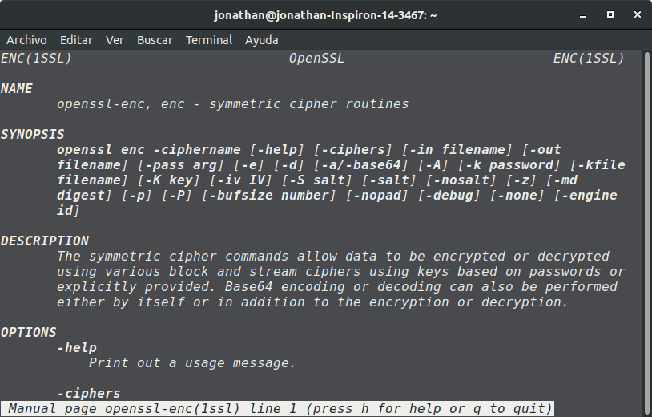
- Cifrar el documento con un algoritmo simétrico.
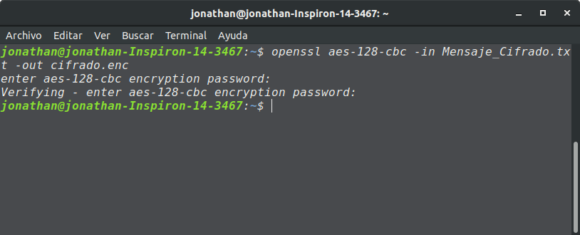

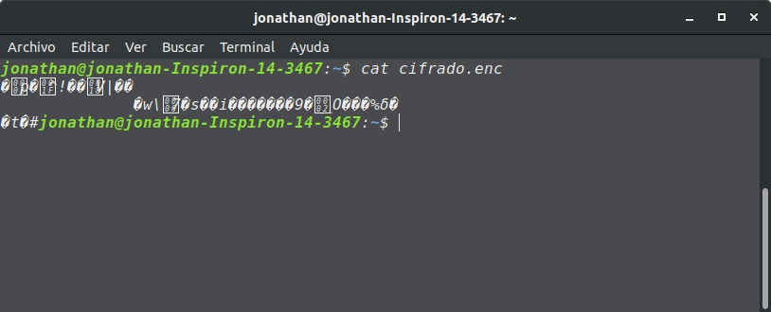
Con esto hemos cifrado el mensaje, al aplicar el 2do comando el mensaje se descifrará

- Descifrarlo y comprobar el resultado.
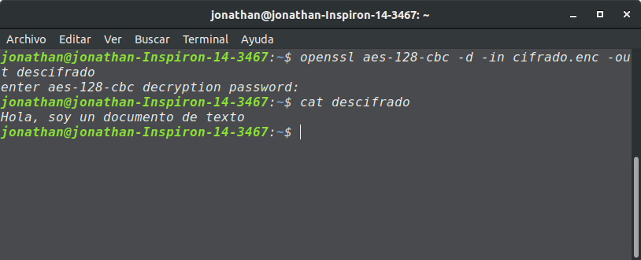
- Analizar el comportamiento para diferentes longitudes de mensaje y diferentes algoritmos de cifrado. Anote los resultados
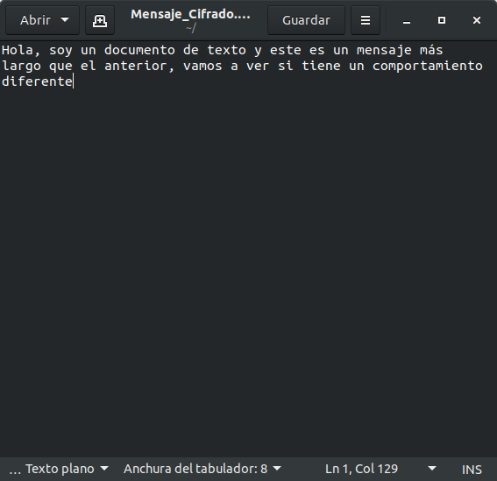
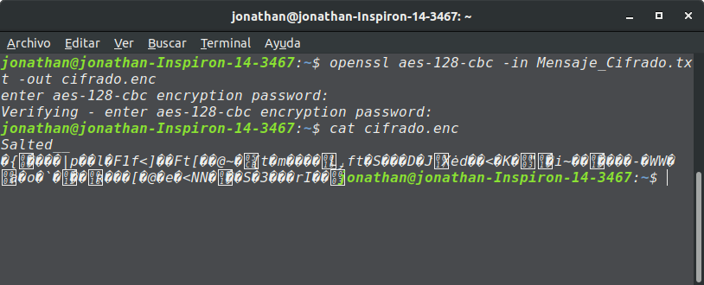
Hicimos el mensaje más grande y como resultado podemos ver que se añaden más caracteres al mensaje cifrado.

4. Prueba de correo electrónico
- Cifrar un documento con comandos openssl
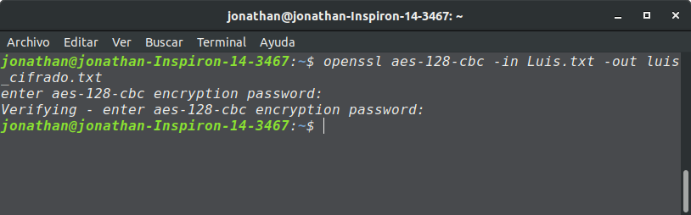
- Enviar el documento por correo electrónico a un compañero
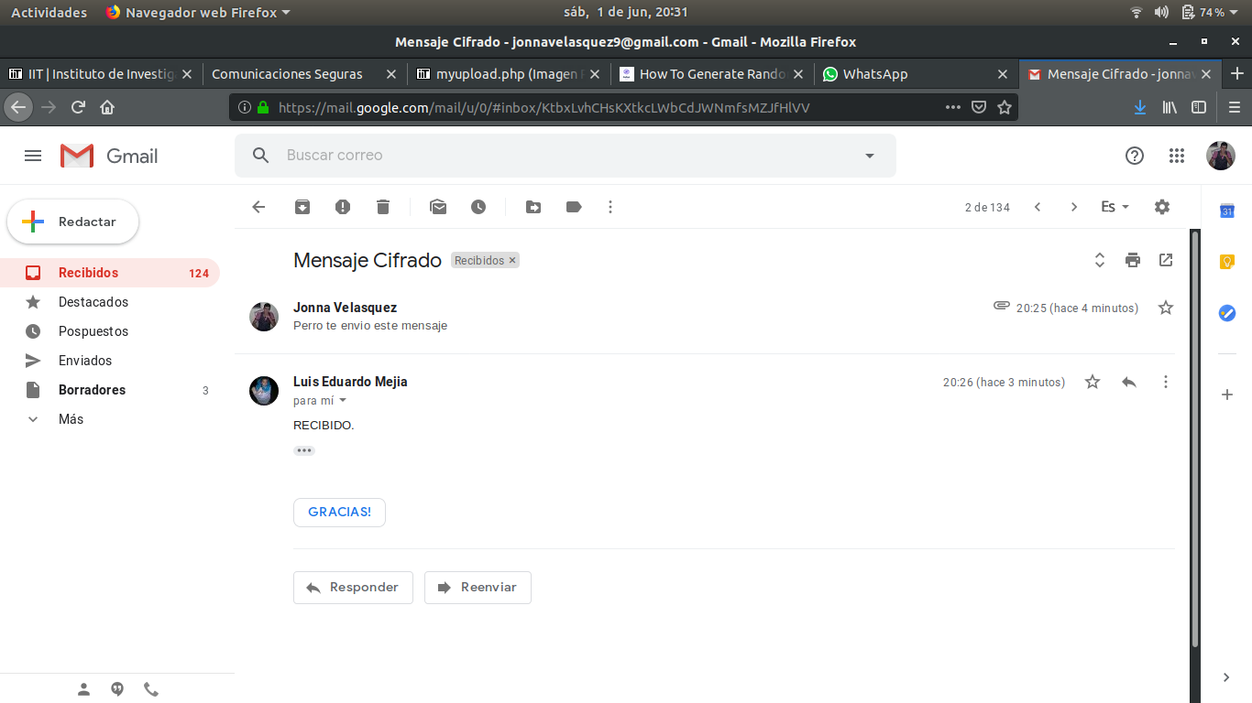
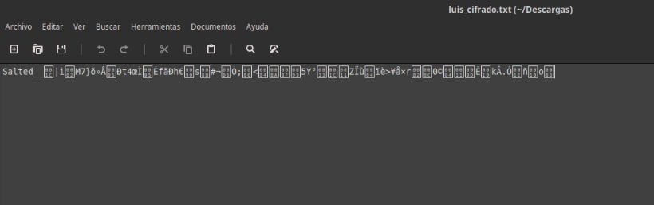
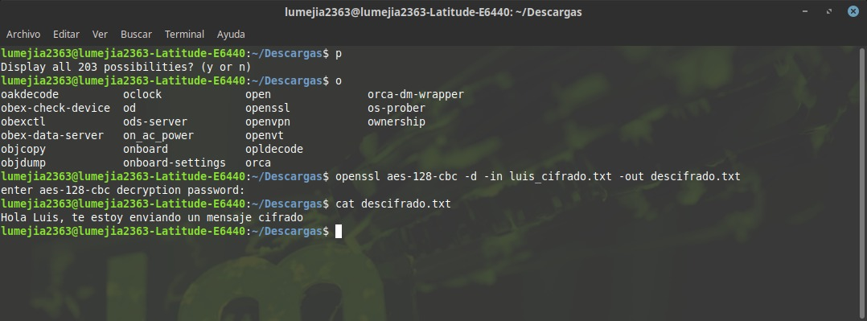
- Comunicar la clave por medio de un “canal de comunicación seguro”
Le dije la clave a mi compañero personalmente.

- Descifrar el mensaje recibido

5. Análisis por histograma
El histograma de un fichero representa,mediante un gráfico de barras,la frecuencia de repetición de cada carácter del fichero.

Utilizar la página http://www.iit.upcomillas.es/palacios/seguridad/histograma/ para obtener vía web el histograma de cualquier fichero, y hacer pruebas con los siguientes tipos de fichero:

- Fichero de texto (ejemplo correo electrónico o documento word)
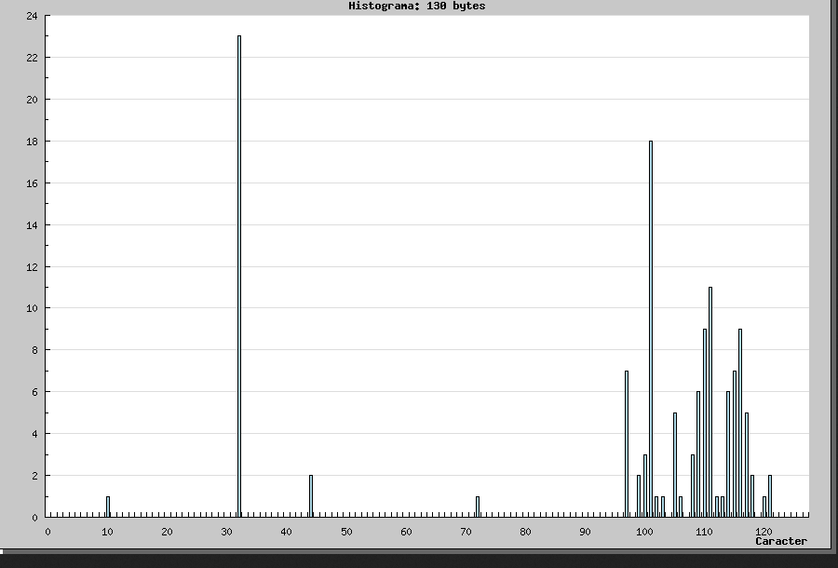
- El mismo fichero pero comprimido
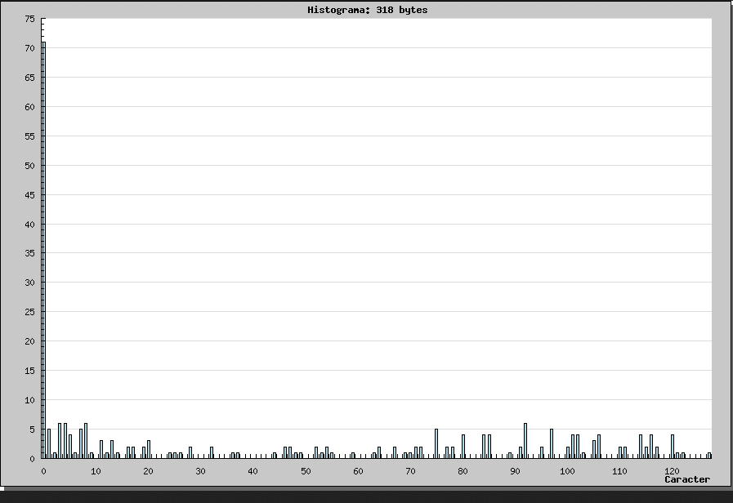
- El mismo fichero pero con cifrado AES (utilizar openssl)
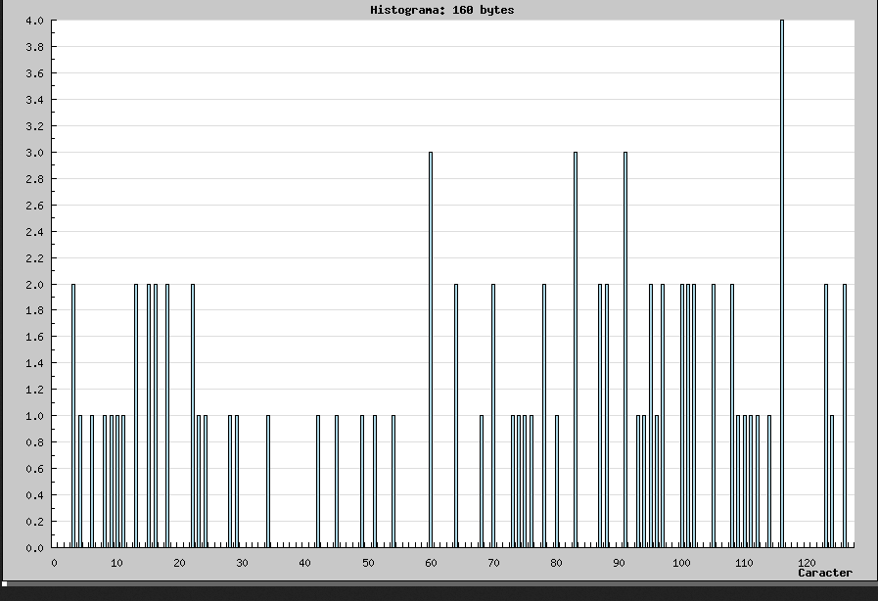
- Imagen JPEG
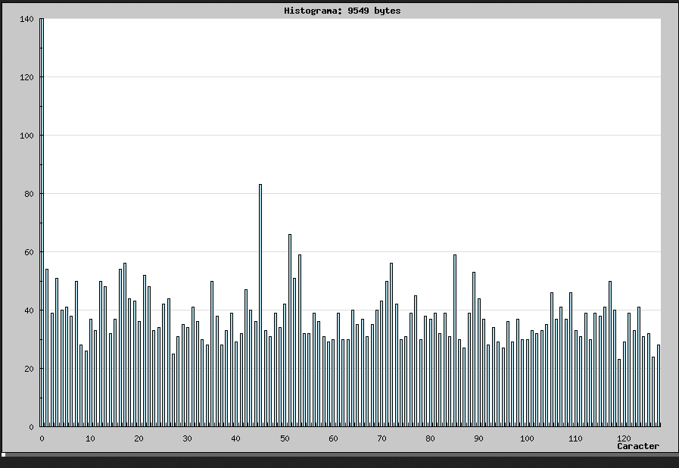
- Fichero aleatorio generado mediante openssl con el comando rand

5. Tamaño de ficheros
Anotar el tamaño original de un fichero (Ejemplo documento de texto) y el tamaño resultante de:
- Cifrar (160 bytes)
- Comprimir (318 bytes)
- Cifrar + comprimir (365 bytes)
- Comprimir + cifrar (384 bytes)

El tamaño del fichero es de 130 bytes

